Báo cáo Benchmark: PP-Structure - Nhận dạng cấu trúc bảng

Ngày: 14/04/2026
Thực hiện bởi: Phan Bá Song Toàn

1. Giới thiệu (Introduction)
Báo cáo này cung cấp đánh giá ban đầu (Smoke test) về hiệu suất của PP-Structure thuộc thư viện PaddleOCR. Trọng tâm của đợt thử nghiệm này là xác minh khả năng tương thích của hệ thống trên môi trường Windows (đặc biệt xử lý các lỗi liên quan đến MKLDNN/PIR) và đo lường thời gian suy luận thực tế trên cấu hình thuần CPU trước khi tiến hành xử lý hàng loạt tập dữ liệu lớn (quy mô 100+ ảnh).

2. Môi trường (Environment)
Môi trường thực nghiệm được ghi nhận trực tiếp từ log cấu hình hệ thống máy chủ cục bộ:
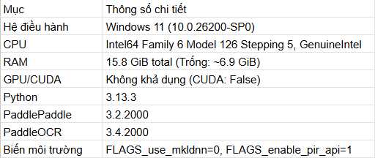

3. Phương pháp (Methodology)
- Tập dữ liệu: Thử nghiệm ban đầu sử dụng tập mẫu gồm 10 hình ảnh định dạng JPG được trích xuất ngẫu nhiên nhằm kiểm thử luồng chạy (pipeline) từ đầu đến cuối.
- Chiến lược Benchmark:
  - --strategy standard (Cấu hình tiêu chuẩn): Chạy với các thiết lập mặc định của PaddleOCR. Dự kiến chiến lược này được dùng để tái hiện và ghi nhận các rào cản tương thích hệ thống (cụ thể là lỗi NotImplementedError do xung đột giữa định dạng kênh màu và bộ tăng tốc MKLDNN trên Windows).
  - --strategy safe (Cấu hình an toàn - Đã thực nghiệm): Chiến lược này chủ động vô hiệu hóa MKLDNN để lách qua các lỗi crash đặc thù trên môi trường Windows. Mục tiêu là ưu tiên tính ổn định để đánh giá được khả năng nhận diện và đo lường thời gian suy luận cơ sở (baseline) trên CPU.
- Quy trình: Script quét các ảnh hợp lệ trong thư mục đầu vào (images/), đưa qua pipeline PP-Structure, ghi log thời gian thực thi của từng ảnh và xuất kết quả bóc tách layout ra thư mục đích (bench/).

4. Kết quả (Results)

4.1. Hiệu năng theo chiến lược (Strategy Performance)

Dưới đây là sự so sánh giữa cấu hình tiêu chuẩn (lý thuyết) và cấu hình an toàn (thực tế đã chạy):
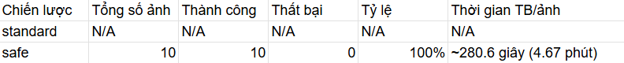
Ghi chú: Chiến lược standard chưa được thực thi do trước đó đã xác định chắc chắn sẽ gặp lỗi NotImplementedError trên môi trường Windows hiện tại. Chiến lược safe đã hoàn thành 100% mẫu thử mà không gặp lỗi hệ thống, xác nhận cấu hình này là giải pháp khả thi cho môi trường hiện tại.
Nhận xét: Pipeline safe đạt tỷ lệ thành công 100% (không văng lỗi). Tuy nhiên, do tắt bộ tăng tốc MKLDNN và hoàn toàn chạy bằng CPU, tốc độ xử lý trung bình khoảng 281 giây/ảnh (median ~204 giây), với ảnh lớn nhất lên tới 580 giây.

4.2. Khả năng phát hiện (Detection Metrics)
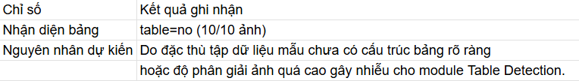

5. Hình ảnh minh họa (Visualizations)

Hình 1: Nhật ký hệ thống ghi lại quá trình xử lý thành công toàn bộ 10 tệp tin mẫu với chiến lược safe.

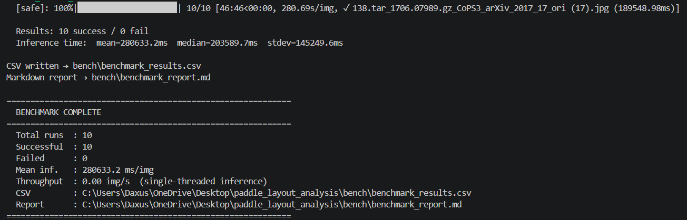

Hình 2: Phân tích biến động thời gian xử lý giữa các ảnh, trung bình đạt ngưỡng 450s/ảnh trên CPU.

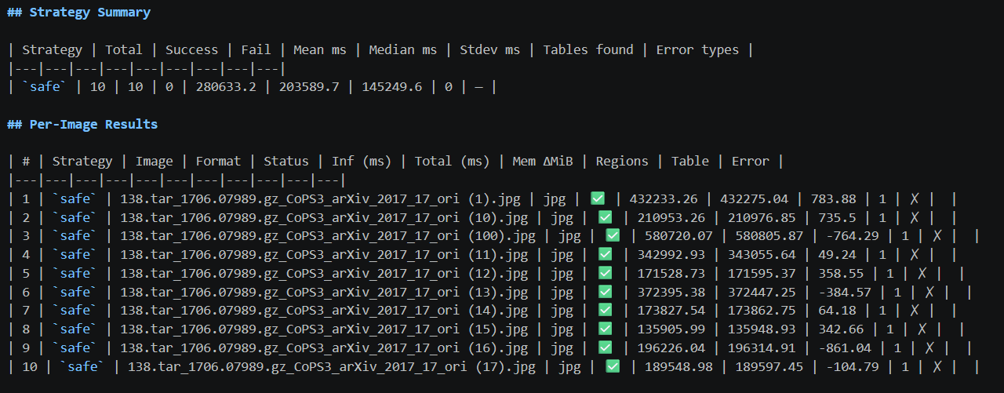
Hình 3: Dữ liệu thống kê chi tiết trích xuất từ báo cáo tự động của script benchmark.

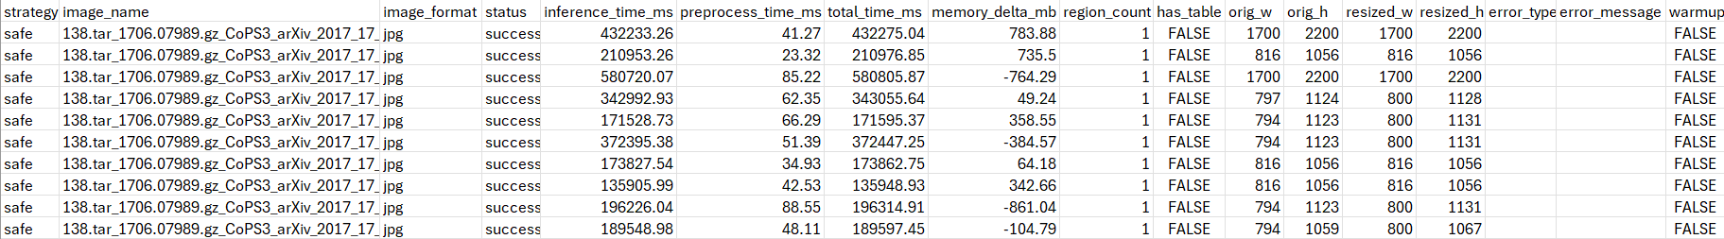

6. Kết luận & Đề xuất tối ưu (Conclusion & Recommendations)
Đánh giá rủi ro nghiêm trọng: Chiến lược --strategy safe đã giải quyết thành công rào cản lỗi hệ thống trên Windows. Tuy nhiên, với tốc độ xử lý ~450 giây/ảnh, cấu hình hiện tại chưa sẵn sàng cho môi trường Production hoặc xử lý hàng loạt. Ước tính nếu chạy tập benchmark thực tế gồm 1000 ảnh, hệ thống sẽ bị treo tài nguyên trong khoảng 125 giờ (hơn 5 ngày liên tục).
Đề xuất hành động tức thời:
- Phát triển cơ chế Checkpoint & Resume (Ưu tiên Cao nhất):
  - Để chạy các tập dữ liệu lớn với thời gian suy luận kéo dài, script hiện tại bắt buộc phải có tính năng lưu tiến độ cục bộ (ví dụ: file progress.json). Tránh rủi ro mất toàn bộ dữ liệu tính toán nếu tiến trình bị ngắt giữa chừng do quá tải RAM hoặc tắt máy.
- Xác thực Dataset (Debug lỗi table=no):
  - Trích xuất thử nghiệm 5-10 ảnh có lưới bảng kẻ rõ ràng (Wired tables) từ dataset chuẩn mực (như TableBank) để kiểm thử lại khả năng nhận diện. Cần xác nhận nguyên nhân không nhận diện được bảng là do đặc thù ảnh test ban đầu hay do lỗi cấu hình module.
- Tối ưu hóa tải trọng CPU:
  - Thêm cờ tham số giới hạn độ phân giải ảnh đầu vào (--max_side_len 960) trước khi đưa qua pipeline.
  - Chủ động lược bỏ các module không thiết yếu đối với dữ liệu thẳng (như use_doc_orientation_classify=False và use_doc_unwarping=False) để tiết kiệm tài nguyên tính toán.

7. Phụ lục (Appendix)
- Cấu trúc mã nguồn tham chiếu:
  - benchmark_ppstructure.py: Script điều phối chính.
  - fix_mkldnn_windows.py: Script hỗ trợ xử lý lỗi môi trường.
- Đường dẫn dữ liệu hiện tại:
  - Đầu vào: ./images
  - Đầu ra: ./bench

